[湖北某三甲医院乳腺癌论文遭质疑，流式散点图 “克隆” 引学界关注](https://mp.weixin.qq.com/s?__biz=Mzk0ODcwOTAyMQ==&mid=2247498124&idx=1&sn=b07d392324ec0966d772e32a47da6ed3&chksm=c2e05ebe414e9a86a8e62e020bca49ad6fe337ebc799a46e3932311348a79ea77a4ebf3aaf87&scene=126&sessionid=1742651691)

柯南君[柯南科研](javascript:void(0);)2025-03-22 21:50:08浙江

Conan scientific research

**质疑资讯**

**科研诚信**

**撤稿披露**

2021年12月，襄阳市第一人民医院在Bioengineered（IF4.1998 / 4区）上在线发表了一篇论文。在发表3年多后，因图片组内重复在pubpeer上被读者质疑。论文题为“Long non-coding RNA CASC7 suppresses malignant behaviors of breast cancer by regulating miR-21-5p/FASLG axis”（长链非编码RNA CASC7通过调控miR-21-5p/FASLG轴抑制乳腺癌的恶性行为）。

第一作者兼通讯作者：襄阳市第一人民医院的Genjin Wang

本研究共受5项基金支持：国家自然科学基金[资助号：81901567]；湖北省自然科学基金项目[资助号：2018CFB112]；湖北省教育厅自然科学基金项目[Q20202105]；湖北医科大学青年学者培养项目[资助号：2017QDJZR07]；湖北省十堰市科技计划项目[批准号：19Y03]。

论文信息

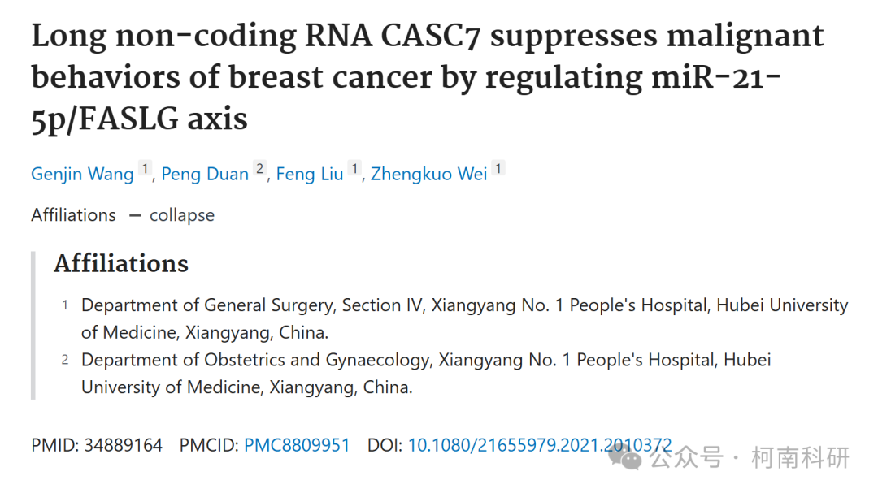

发表期刊

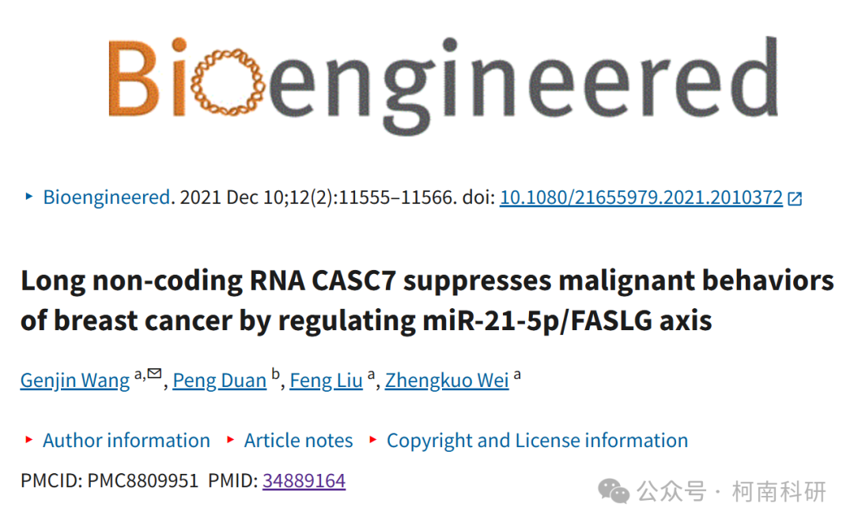

质疑内容

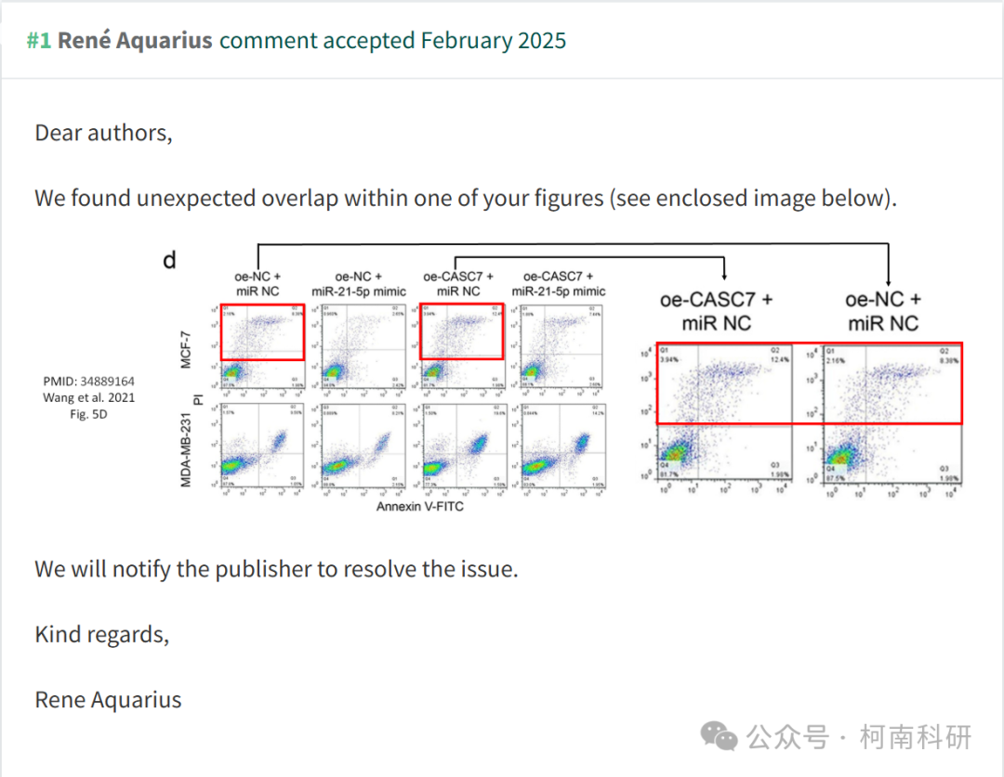

作者回应

针对所提出的质疑，尚未见到作者在www.pubpeer.com上的回应内容。

参考信息：https://www.pubpeer.org/publications/4333931618EA752D59639F460D88DD

免责声明：信息来源于Pubpeer、Pubmed及相关期刊，提及人名均为音译！

对于文章内容的真实性、完整性、及时性本公众号不做任何保证或承诺，仅供读者参考！

如有侵权，请及时联系公众号后台！

**END**

**柯南科研  
关注最新科研生态，追踪撤稿文量，营造良好科研氛围**

